Водяное напольное отопление.
Водяное напольное отопление – это название одной из разновидностей систем отопления помещения. Основная особенность этой системы состоит в том, что нагревательные элементы (трубы для теплого пола) укладываются непосредственно в стяжку пола, а источником тепла является горячая вода, которая циркулирует по полимерным трубам. Водяное напольное отопление может использоваться как основной вид обогрева помещения, так и как дополнительный в сочетании с радиаторным отоплением для создания дополнительного комфорта.

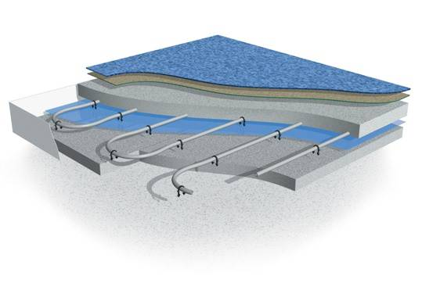

Водяное напольное отопление существенно отличается от радиаторного, в частности методами распределения тепла.

Основные свойства и преимущества системы напольного отопления:
- Элементом отопления является вся поверхность пола. Отсутствуют отопительные приборы. Возможность более эффективного использования площади жилого, офисного или другого помещения;
- Низкая температура теплоносителя, которая составляет примерно +25-45°С;
- Равномерное и благоприятное для человека, с точки зрения физиологии, распределение температуры в помещении по его высоте;
- Возможность применения различных покрытий полов (дерево, камень или керамика);
- Возможность использования для нагрева воды практически любого источника энергии, начиная от котлов работающих на угле, газе, мазуте или электричестве до неконвективных источников, таких как теплонасосы, солнечные коллекторы или геотермические источники;
- Гигиеничность — многократное снижение количества пыли в воздухе помещения и вместе с ней бактерий, которые часто являются причиной различных болезней;
- Большое влияние приятного для человека теплового излучения (50-70%), благодаря чему более высокий тепловой комфорт в помещении;
- Экономия тепловой энергии. В жилых зданиях —20-30%, а в помещениях с высокими потолками, например, спортзалах, выставочных павильонах , церквях и т.п. — до 50% и выше!
- Оптимальная влажность воздуха в помещении;
- В отличие от горячих радиаторов (более +70°С) напольное отопление не способствует возникновению неблагоприятной для человека положительной ионизации воздуха, которое оказывает недоброкачественное влияние на здоровье человека;
- Отсутствие сильного источника теплоизлучения поблизости от человека;
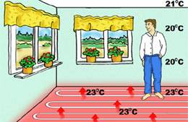 | 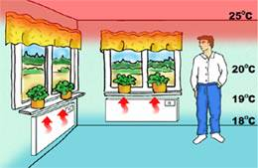
Обогрев при напольном отоплении | Обогрев при радиаторном отоплении
При напольном отоплении почти 70% тепла передается в виде приятного, ласкового теплового излучения, которое не способствует поднятию пыли в воздух. Почему так происходит? При температуре воздуха в помещении +20°С средняя температура на поверхности пола в отопительном сезоне составляет 23-24°С, из чего видно, что разница температур составляет 3-4°С. А при радиаторном отоплении, при температуре радиатора 50-60°С, разница температур составляет 30-40°С. Именно большая разница температур является причиной сильной конвекции воздуха. которая способствует отрыву от поверхности пола и поднятию пыли вверх.
Система водяного напольного отопления позволяет произвольную расстановку мебели и не ограничивает возможность ее размещения. Водяные теплые полы можно покрывать любым типом напольного покрытия, будь то дерево, линолеум, кафельная плитка и др.

